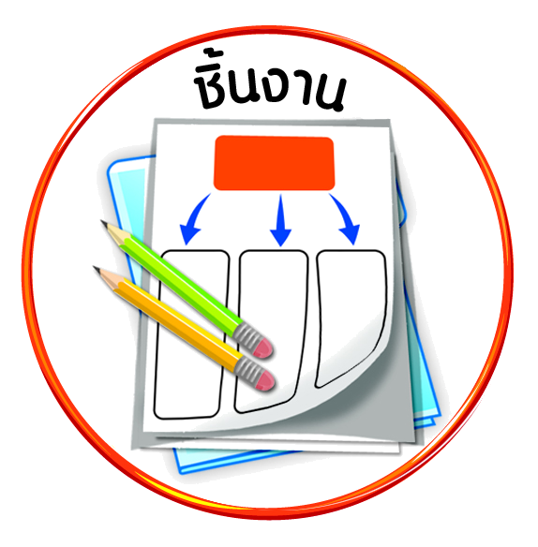


ได้_____คะแนน
คะแนนเต็ม ๑๐ คะแนน
ชิ้นงานที่ ๘ เรื่อง หลักปรัชญาของเศรษฐกิจพอเพียง

วันที่ เดือน พ.ศ. .
ชื่อ ชั้น เลขที่ .

ให้นักเรียนเสนอแนวทางการนำหลักปรัชญาของเศรษฐกิจพอเพียงไปประยุกต์ใช้ในชีวิตประจำวัน พร้อมทั้งบอกประโยชน์ที่ได้รับ

๔.
๓.
๒.
๑.
การใช้จ่าย
การแต่งกาย
การรับประทาน
อาหาร
การประหยัด
พลังงาน
การนำหลักปรัชญาของ
เศรษฐกิจพอเพียงมาปฏิบัติ
การนำหลักปรัชญาของ
เศรษฐกิจพอเพียงมาปฏิบัติ
การนำหลักปรัชญาของ
เศรษฐกิจพอเพียงมาปฏิบัติ
การนำหลักปรัชญาของ
เศรษฐกิจพอเพียงมาปฏิบัติ
ประโยชน์ที่ได้รับ
ประโยชน์ที่ได้รับ
ประโยชน์ที่ได้รับ
ประโยชน์ที่ได้รับ
________________________________
________________________________
______________________________________
________________________________
________________________________
______________________________________
________________________________
________________________________
______________________________________
______________________________________

________________________________
________________________________

